**МІНІСТЕРСТВО ОСВІТИ І НАУКИ УКРАЇНИ**

**Національний технічний університет України**

**«Київський Політехнічний Інститут»**

*Факультет інформатики та обчислювальної техніки*

*Кафедра обчислювальної техніки*

**Лабораторна робота №2**

*з дисципліни «Комп’ютерна графіка»*

**Виконали:**

студенти 2-го курсу ФІОТ

групи ІВ-82

*Гевеленко Н. Р.*

*Захарчук Д. С..*

**Бригада:** 2

**Перевірив:**

Старший викладач

*Саверченко В. Г.*

**Київ – 2019**

**ЛАБОРАТОРНА РОБОТА №2**

**I. Завдання**

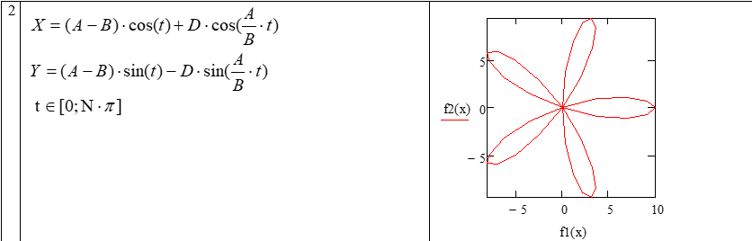

**ІІ. Результати**

2.1)M1(А=200, В=1, D=195, N=1)

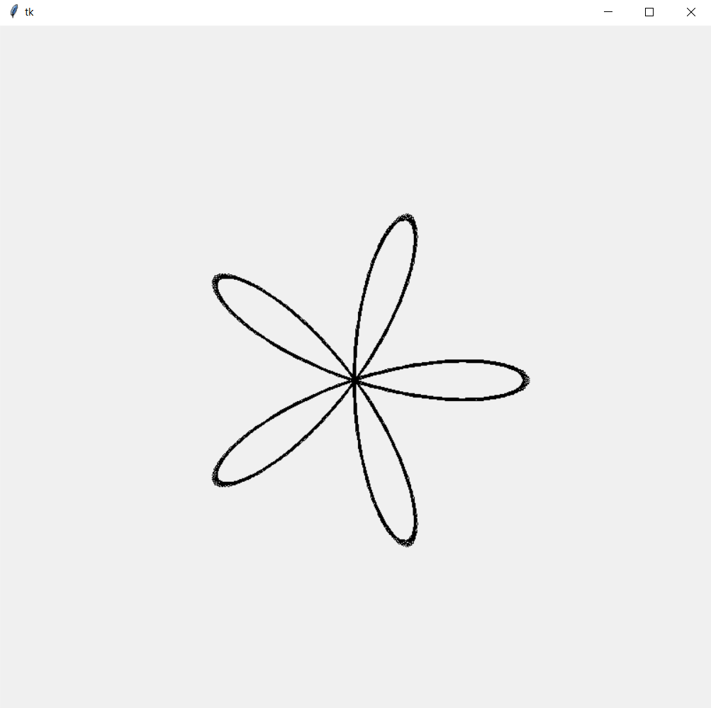

2.2)M2(M1(А=200, В=1, D=195), R=7, N=5)

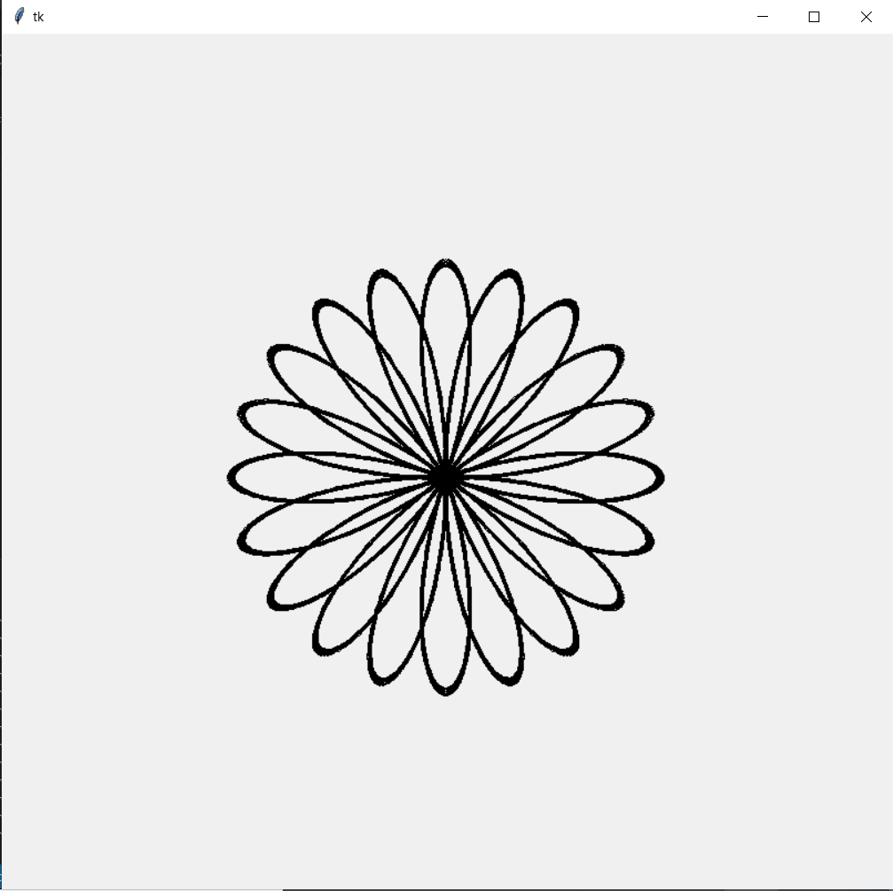

2.3)M3(M1(А=200, В=1, D=195), R=1, N=900)

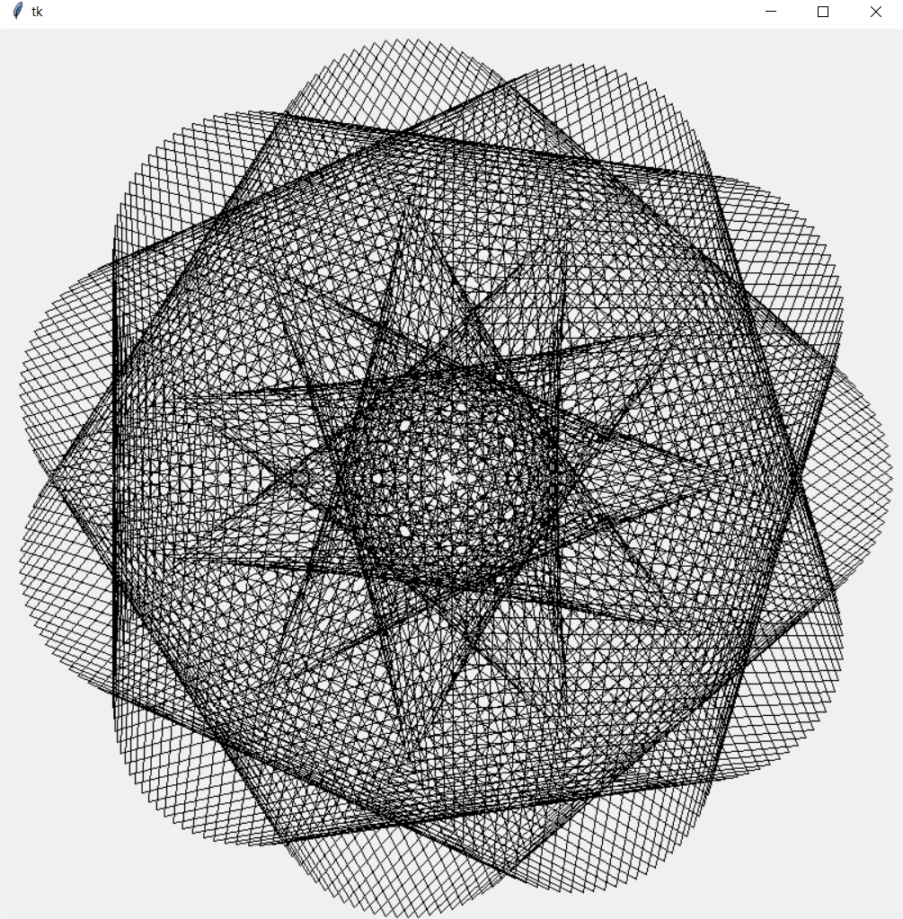

**ІV. Висновок**

У ході лабораторної роботи була створена програма, яка малює графік параметрично заданої функції, модель орнамента та візуальний ефект. Графік заданої функції п.2.1 має параметри: А=200, В=1, D=195, N=1, Модель орнамента п.2.2 має параметри: M1(А=200, В=1, D=195), R=7, N=10, де R-радіус, N-кількість оборотів. Візуальний ефект п.2.3 має параметри: M1(А=200, В=1, D=195), R=10, N=900, де R-радіус, N-кількість оборотів.